Заполненный опросный лист необходимо направить
по электронной почте rad@nt-rt.ru
Екатеринбург (343)384-55-89, Казань (843)206-01-48, Краснодар (861)203-40-90,
Москва (495)268-04-70, Санкт-Петербург (812)309-46-40
□ Заполните опросный лист удобным для вас способом.
Опросный лист для заказа механизмов электрических прямоходных

Заказчик:_____________________________________________________________________ Дата: __________________________
Юридический адрес:__________________________________________________________________________________________
Почтовый адрес:______________________________________________________________________________________________
Телефон:_____________________________ Факс:__________________________e-mail: _________________________________
Контактное лицо (ФИО, должность):_________________________________________________________________________
Обозначение механизма _____________________________________________________________________________________
_________________________________________________________________________________________________________________
Количество ____________шт.
Технические характеристики механизмов серии МЭП-С:
Усилие кН | Скорость перемещения штока, мм/с | Ход штока, мм
□2 | □11 □24 □34 □48 □65 | □200 □300 □400
□3 | □13 □20 □31 □44 □65 | □200 □300 □400 □500 □600
□5 | □4 □9 □22 □44 □63 | □200 □300 □400 □500 □600 □700 □800
□7 | □5 □9 □22 □44 □65 | □200 □300 □400 □500 □600 □700 □800
□10 | □6 □11 □23 □36 □55 | □200 □300 □400 □500 □600 □700 □800
□15 | □6 □11 □23 □35 □63 | □200 □300 □400 □500 □600 □700 □800
□20 | □7 □14 □28 | □200 □300 □400 □500 □600 □700 □800
□30 | □8 □16 □32 | □200 □300 □400 □500 □600 □700 □800
□40 | □8 □16 □31 | □200 □300 □400 □500 □600 □700 □800

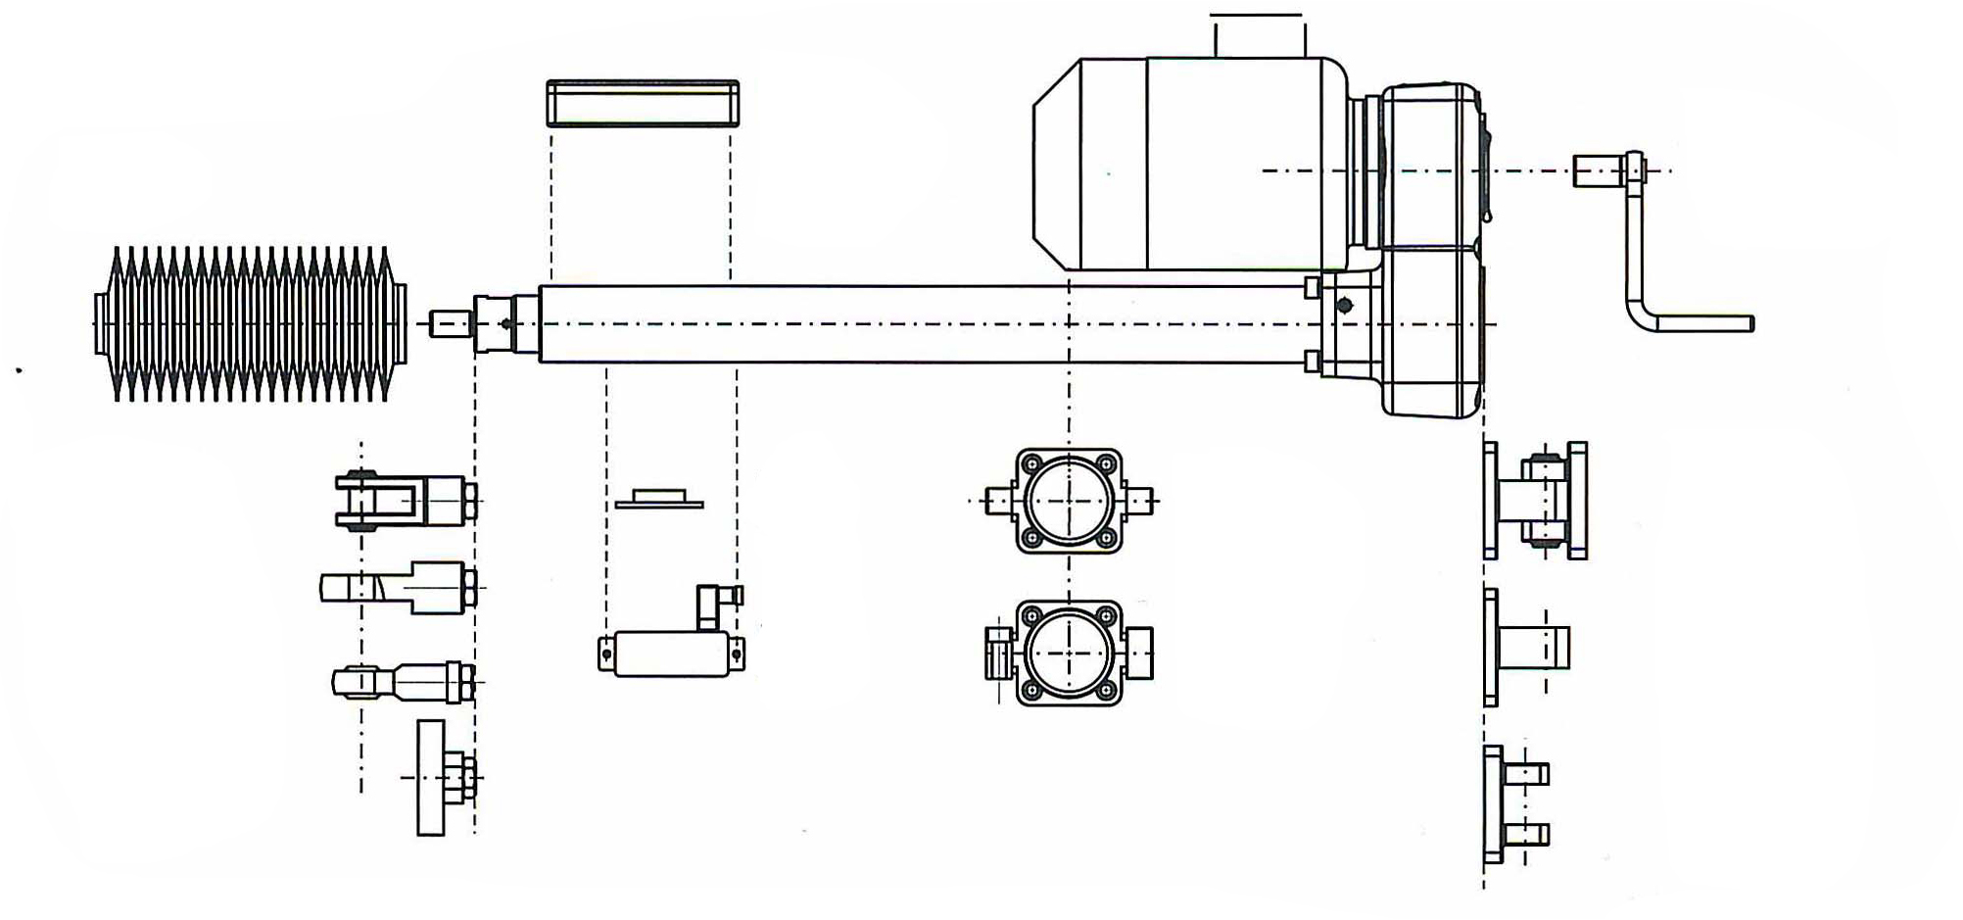
Комплектация:

□ Г □ ОГ
□ ОИ
□ Рукоятка

□НВ □А □ЦЦ □ТШ
□НП

□НС □Д □ЦШ □ТП

□НФ
□ТВ

Объект применения: _________________________________________________________________________________________
_________________________________________________________________________________________________________________
Предполагаемая фактическая нагрузка на шток, кН _________
Режим работы повторно кратковременный с ПВ = ___________ %
Степень защиты оболочки механизма:□IP54; □IP64
Окружающая среда: □Пыль; Влажность ______________ %; Диапазон температур _______________ С^{О}
Прочее: ________________________________________________________________________________________________________
Особые присоединительные размеры (указать при необходимости): _____________________________________
_________________________________________________________________________________________________________________
Прочие пожелания: ___________________________________________________________________________________________

